ProcesoNavar

Bizagi Modeler

Tabla de Contenidos

ProcesoNavar 1

Bizagi Modeler 1

1 Diagrama 1 3

1.1 Flujo Navar QA 4

1.1.1 Elementos del proceso 4

1.1.1.1 Detectar apuntador 4

1.1.1.2 Despliegue de visualización 4

1.1.1.3 Obtener ID 4

1.1.1.4 Comparar patrón 4

1.1.1.5 Triangular 4

1.1.1.6 Detectar objetos rígidos 4

1.1.1.7 Recibir datos 4

1.1.1.8 Procesar datos intrinsecos y extrinsecos. 5

Diagrama 1

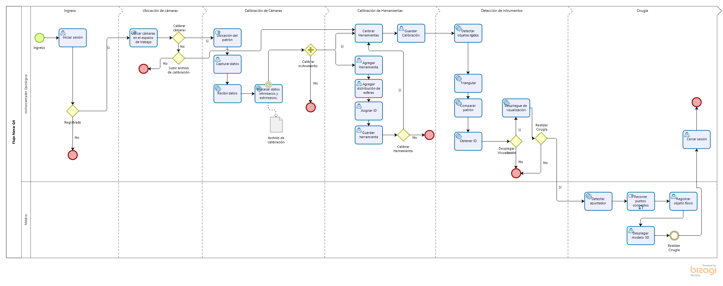

Versión:

1.0

Autor:

Interfaz

Flujo Navar QA

Elementos del proceso

Detectar apuntador

Implementación

Servicio Web

Despliegue de visualización

Implementación

Servicio Web

Obtener ID

Implementación

Servicio Web

Comparar patrón

Implementación

Servicio Web

Triangular

Implementación

Servicio Web

Detectar objetos rígidos

Implementación

Servicio Web

Recibir datos

Implementación

Servicio Web

Procesar datos intrinsecos y extrinsecos.

Implementación

Servicio Web